MATIERES PARIS

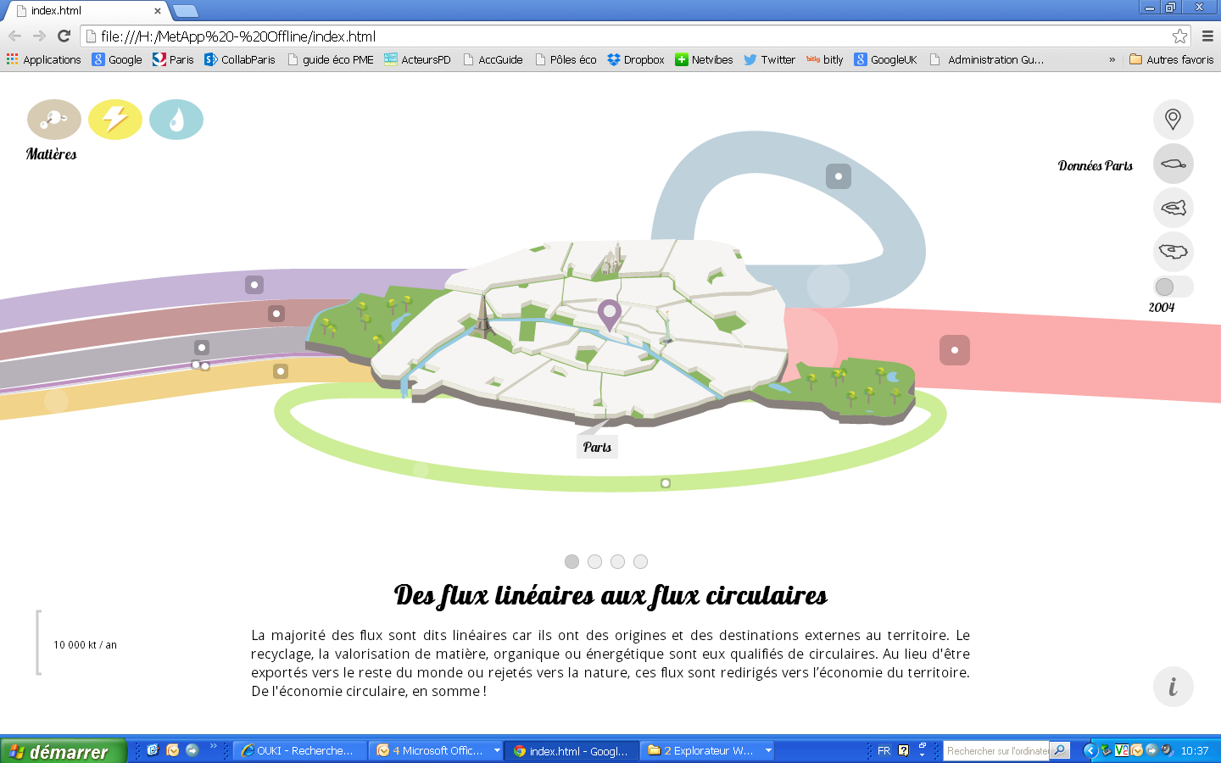

Afficher les flux macro : importations, exportations, vers la nature et valorisation&recyclage

(avec étiquettes ?)

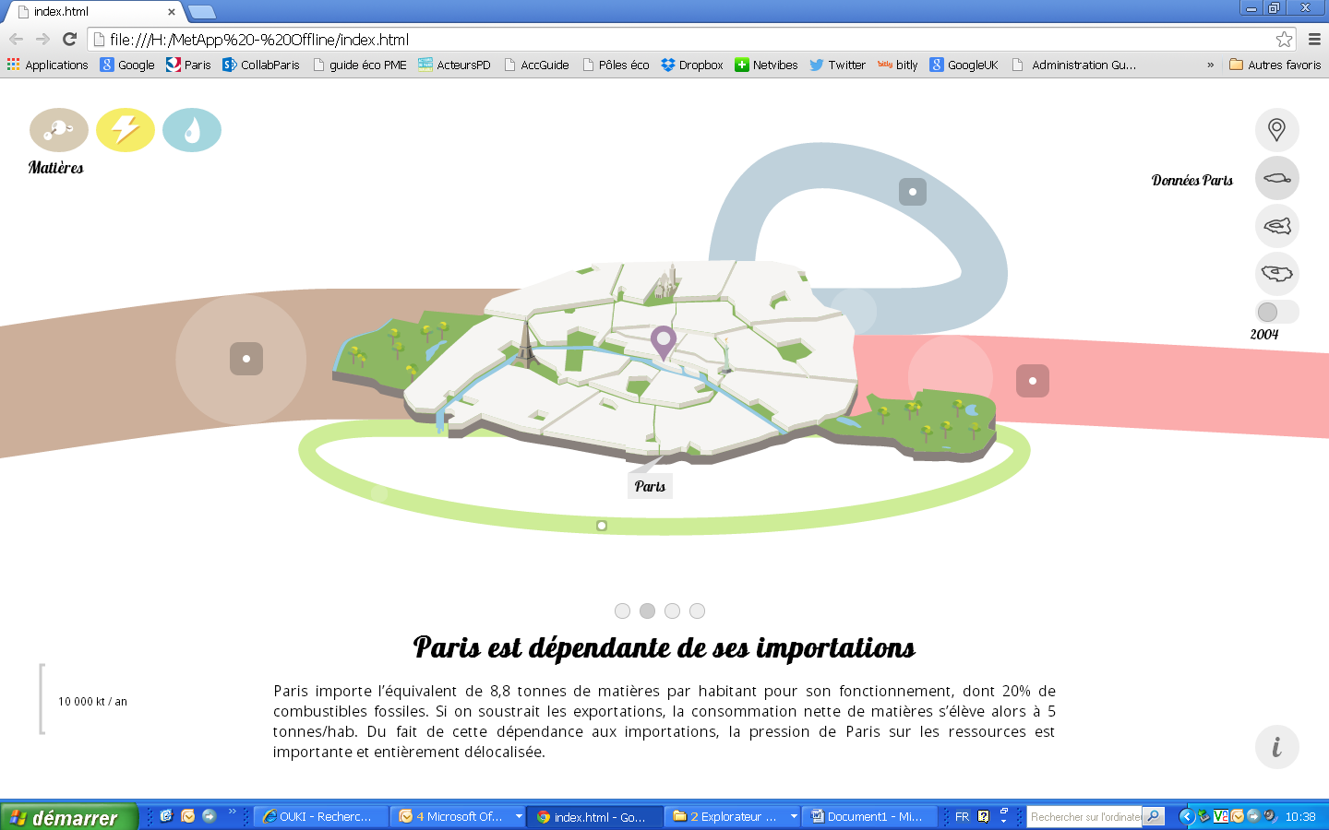

Afficher en plus des précédents le détail des importations : imports marchandises et combustibles fossiles

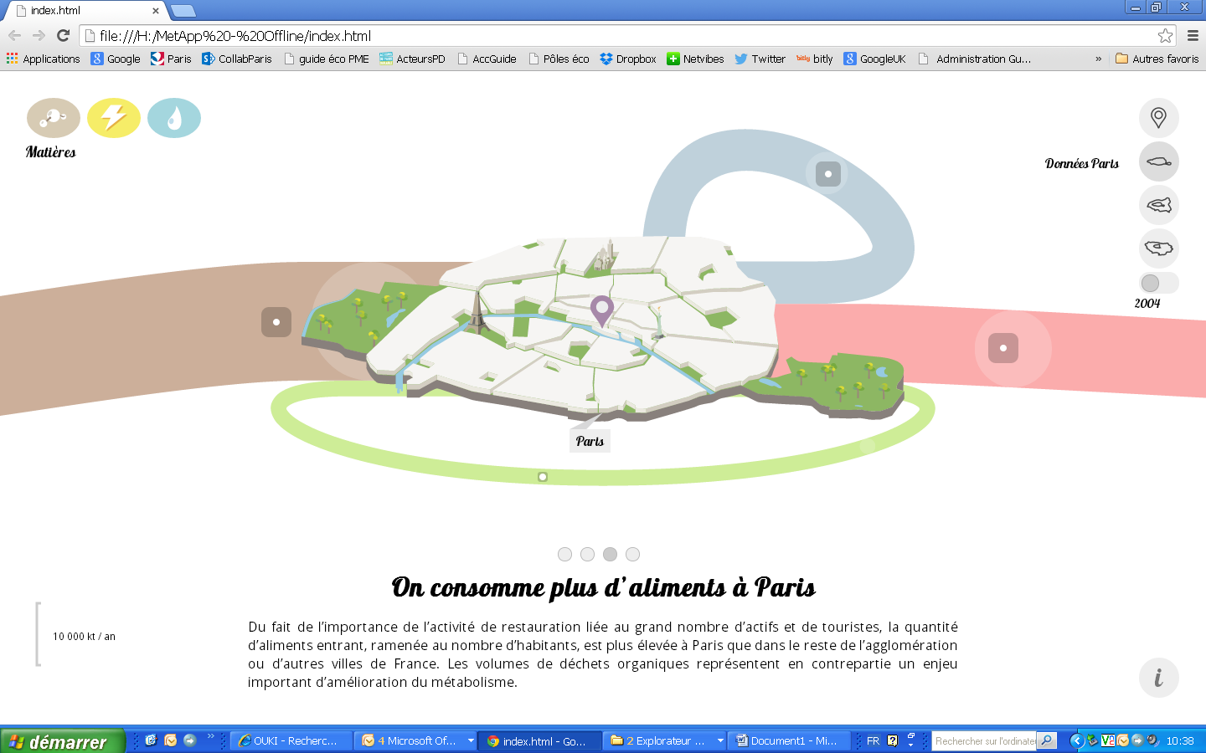

Afficher en plus le détail des importations de marchandises avec l’étiquette produits agricoles et alimentaires. Afficher détail de Recyclage et valorisation avec les étiquettes valorisation énergétique et valorisation organique

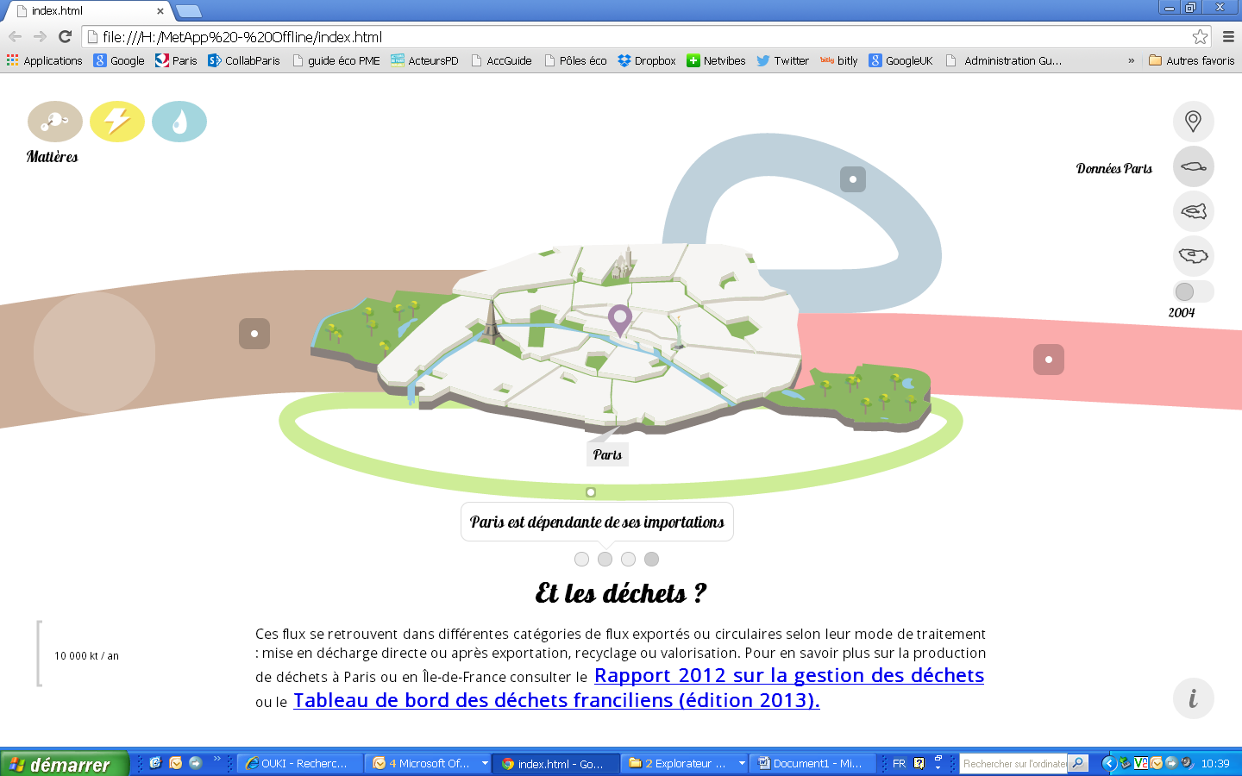

Afficher étiquette valorisation matière, valorisation énergétique et valorisation organique + détail du flux déchets ultimes mis en décharge. Laisser le reste au niveau macro.

ENERGIES

**(il manque cette capture d’écran)**

**Paris ne peut être indépendant énergétiquement**

Si Paris ne peut être indépendant énergétiquement, la part d’énergies renouvelables et de récupération dans son mix énergétique peut encore être grandement améliorée.

Affichage marco

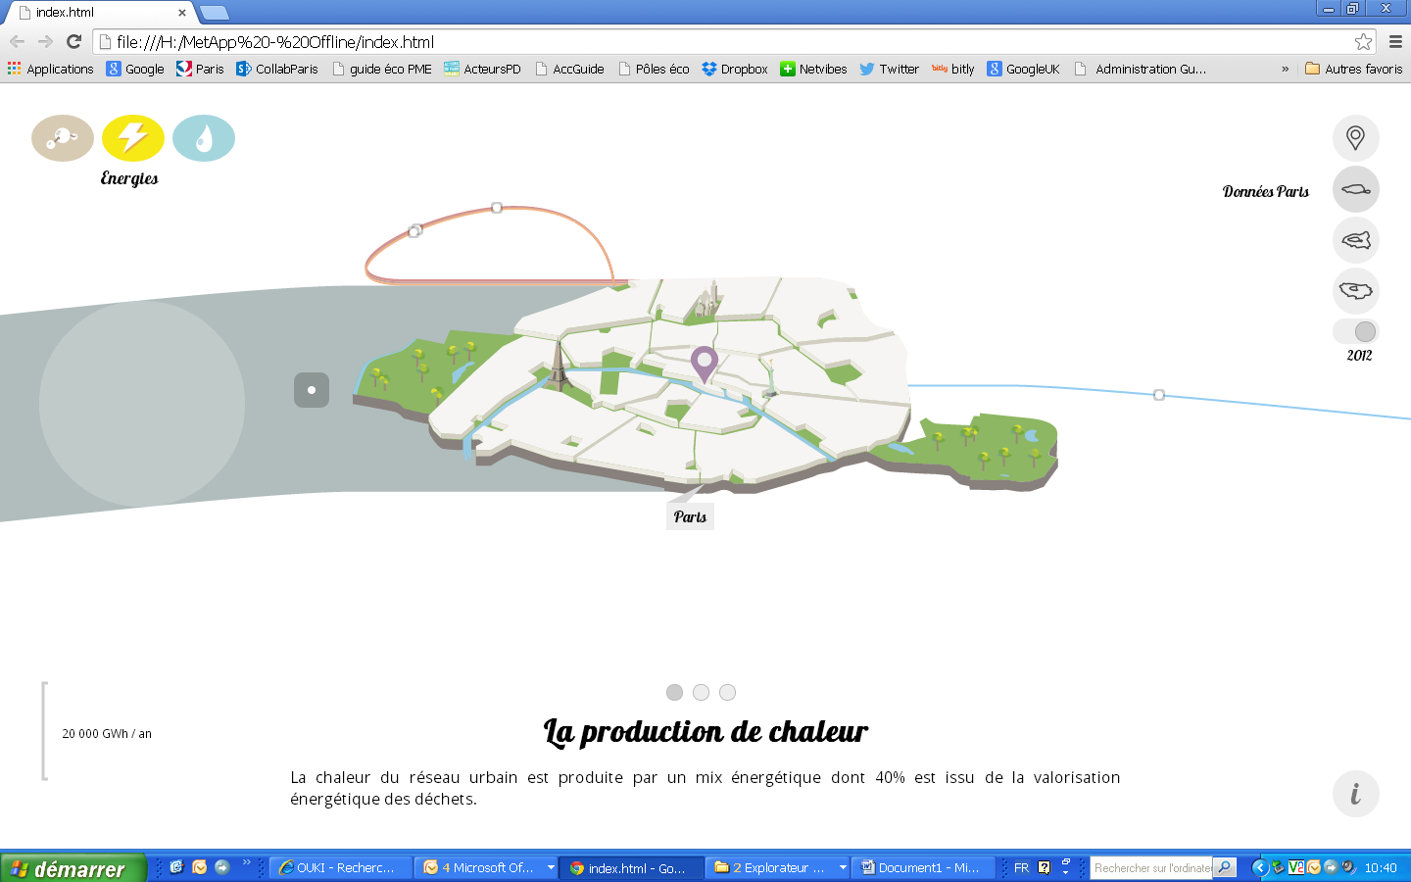

Afficher détail des consos d’énergie avec étiquette 3200 Chaleur (CPCU) + flux circulaire 4300 Chaleur (pour ce dernier sa valeur correspond à la somme de 4310 + 4320)

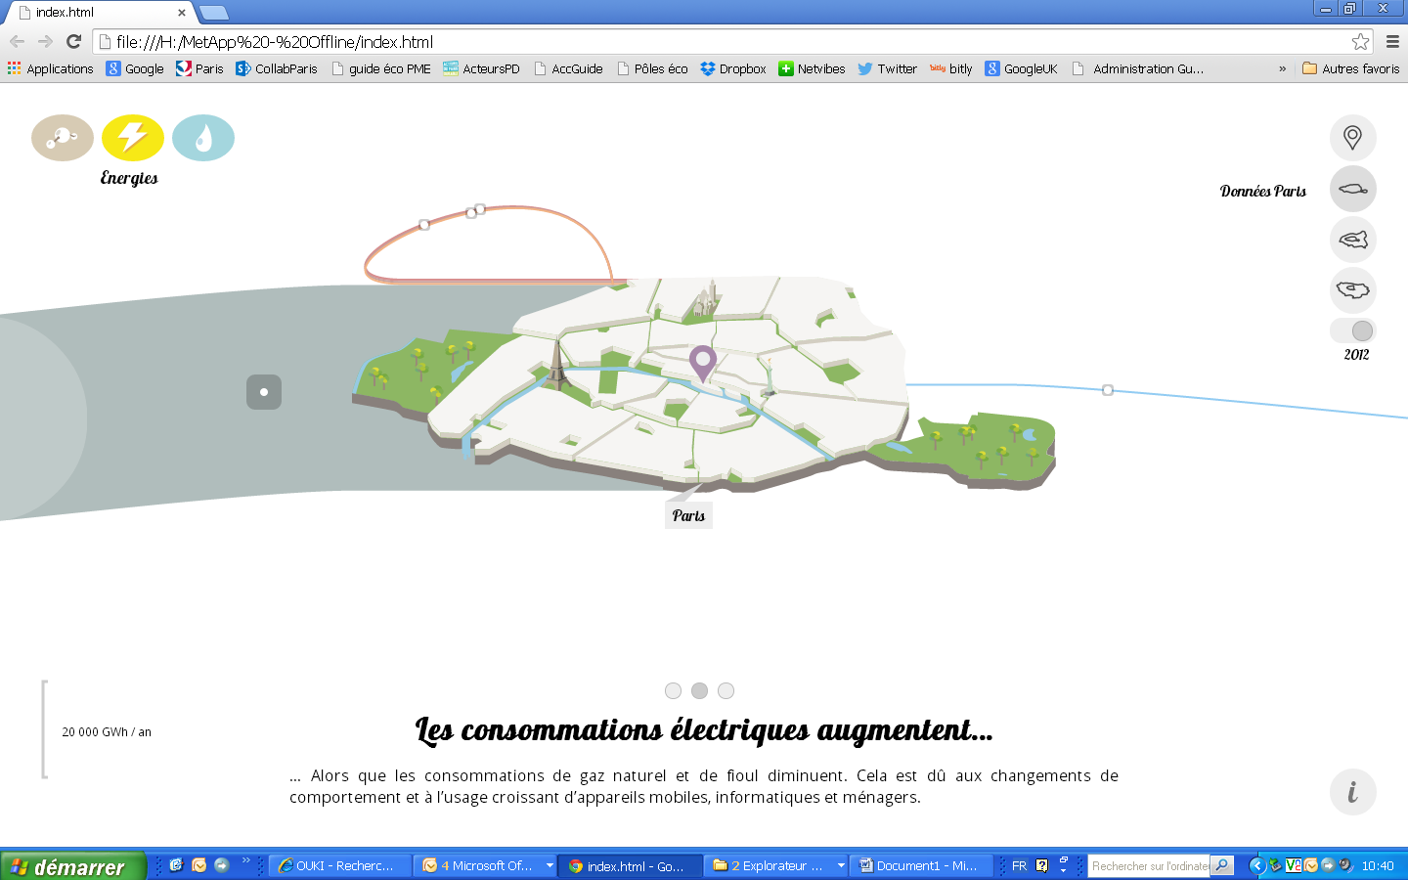

Afficher détail des consos avec étiquette électricité, gaz naturel et fioul

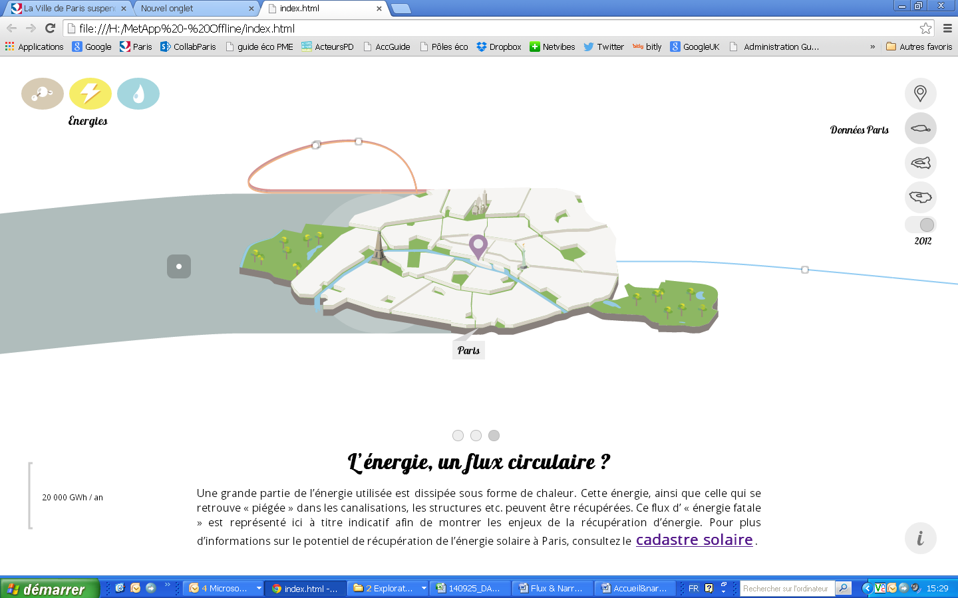

Revenir sur affichage macro

EAUX

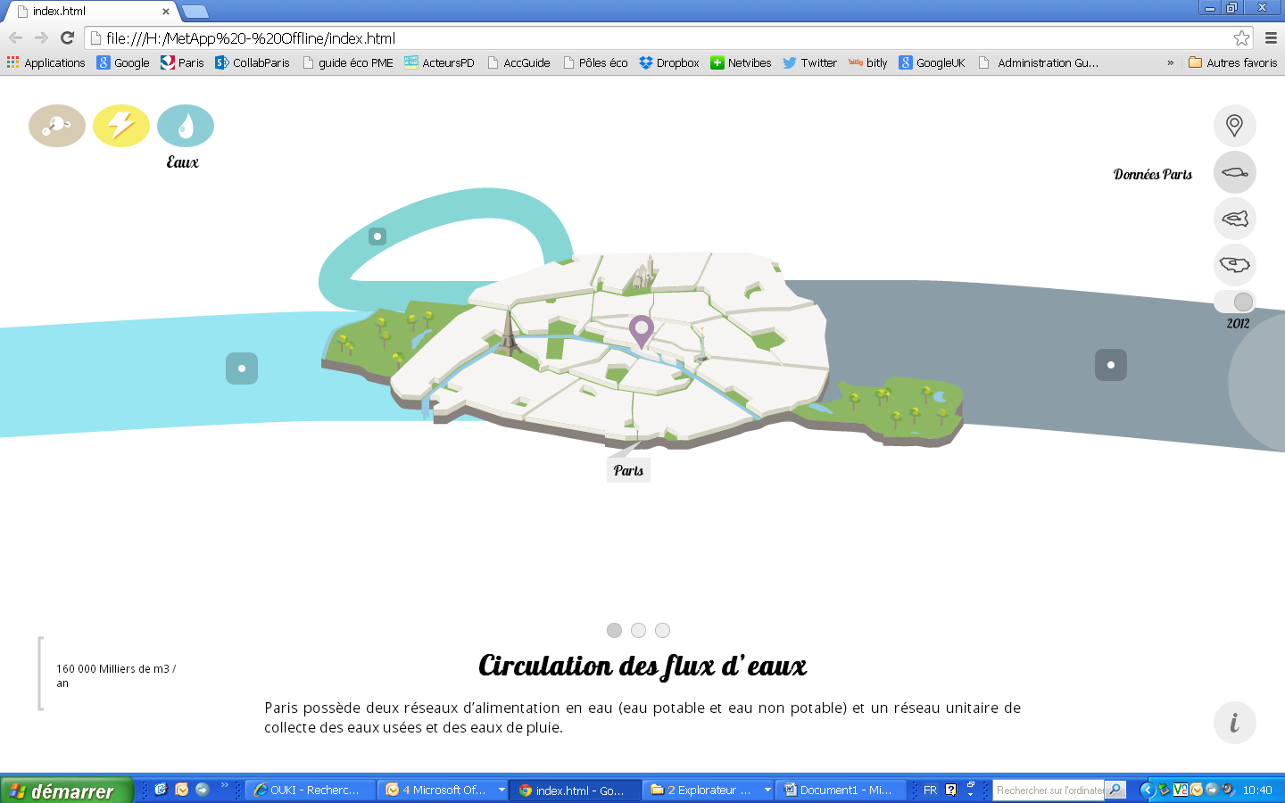

Afficher détail eau potable et eau non potable avec étiquettes + étiquette sortie eaux

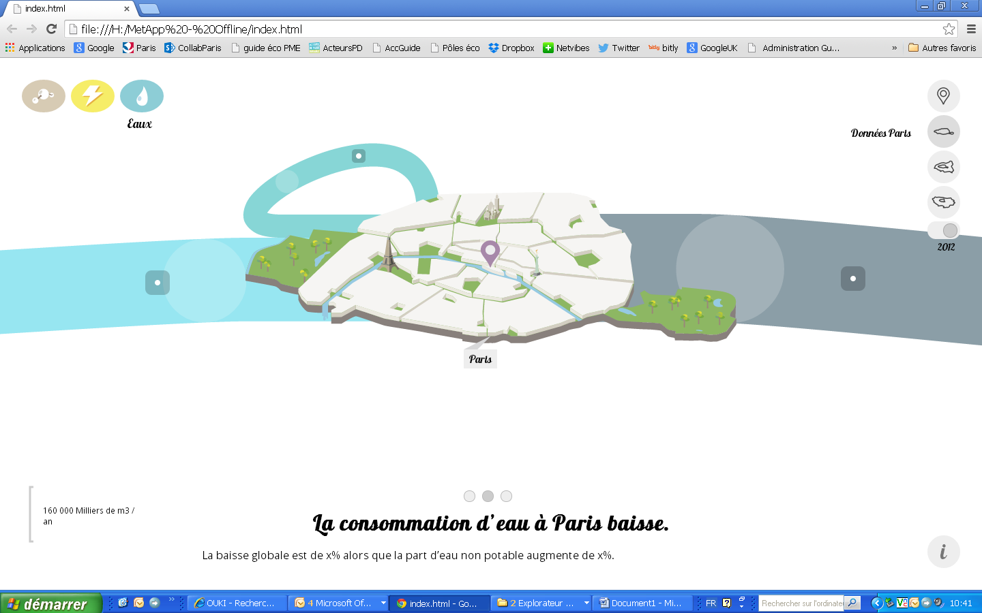

Idem précédent + étiquette eaux pluviales

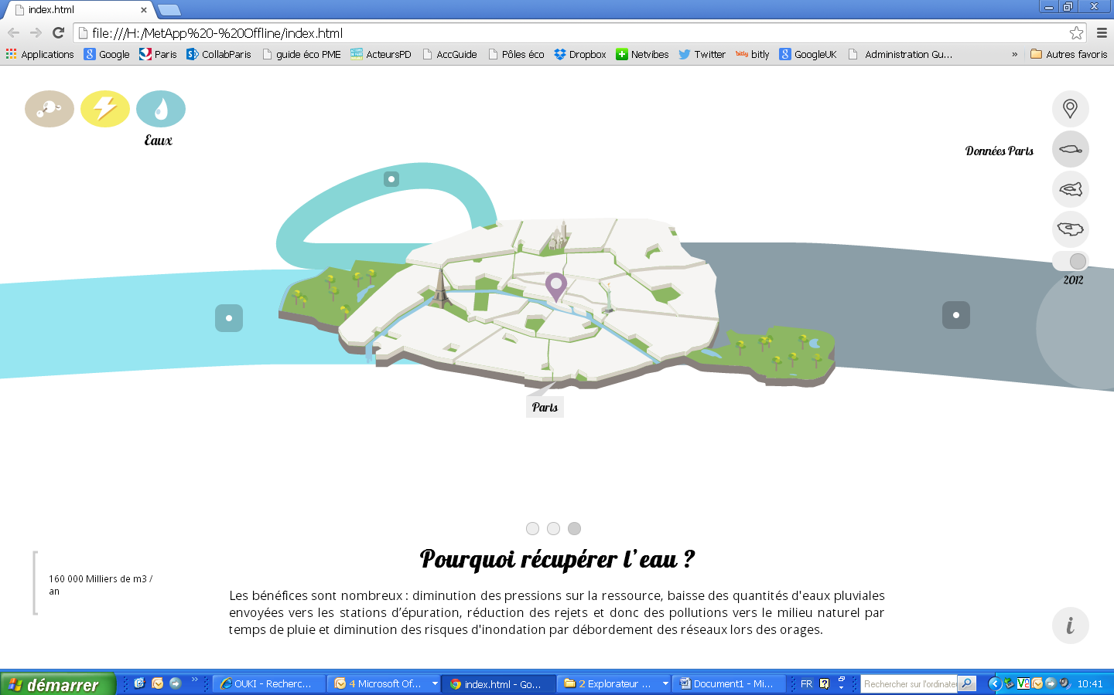

Idem précédent mais ajouter détail sortie eaux avec étiquette vers traitement et vers le milieu naturel

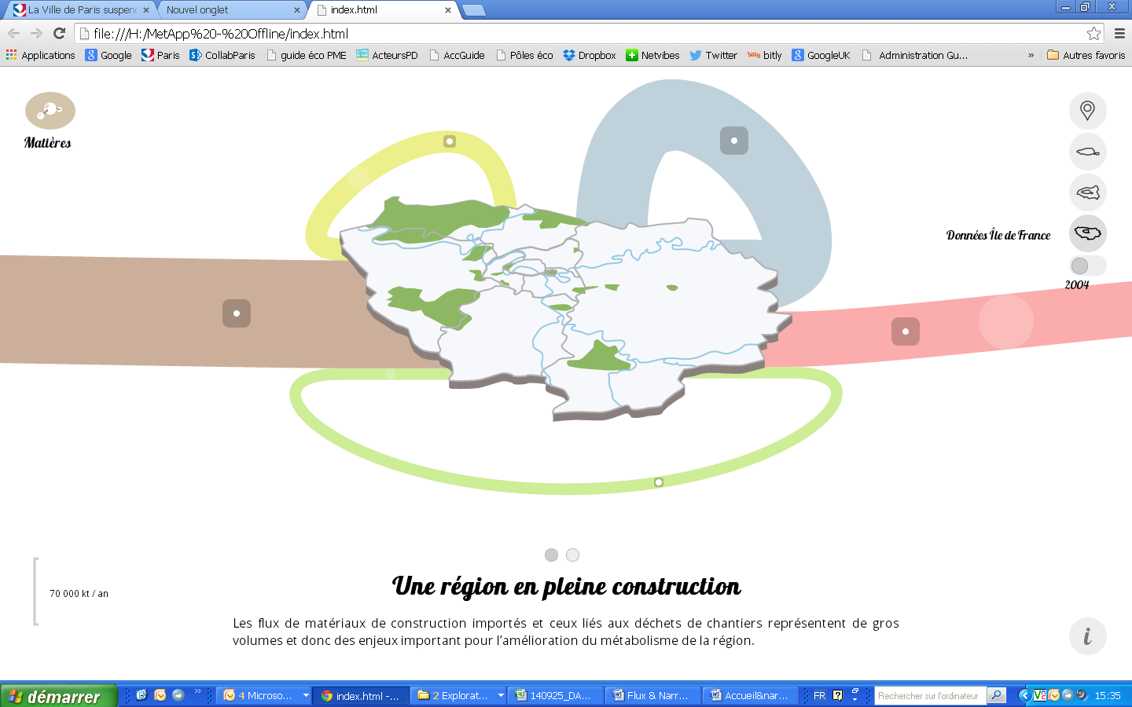

Laisser affiche macro car problème du détail des imports et exports non disponible à ce jour Mais afficher étiquette 2224 BTP en décharge et 2314 BTP recyclés

